Наименование проекта
«Создание производства стретч-пленки»
Уровень приоритетности
Проект соответствует пункту 2 «Использование современных высокопроизводительных технологий при создании новых производств» Перечня приоритетных направлений инвестиционной деятельности на территории Ставропольского края на 2021-2025 годы, утвержденного постановлением Думы Ставропольского края от 24 сентября 2020 года № 1960-VI ДСК.
Потребность России в термоусадочной пленке по разным подсчетам составляет от 2,5-3 млрд. тонн в год. Отечественные производители покрывают эту потребность, производя только 1,5 млрд. тонн пленки.
Свободная доля отечественного рынка составляет около 40%. Вероятно, что в свете развития экономических отношений поставки в Россию импортной продукции или сократится или вовсе прекратится. Таким образом, развитие собственного производства – это глобальная стратегическая задача экономики Российской Федерации.
Краткое описание проекта
В данном проекте пленка будет производиться из первичных гранул ПВД. При этом стоит отметить, что она не разлагается в природе. Первые признаки распада появляются только спустя 400 лет. Специальное оборудование позволяет сделать полимерный материал из ПВД-гранул и добавок. В производстве термоусадочной пленки используются первичные гранулы (85% состава) и вторичные гранулы (15%). При изготовлении используется метод экструзии.
Рынок постепенно переориентируется с импортного продукта на отечественный продукт, особенно ярко становится выражено в свете развития политической и экономической ситуации, давлении западных санкций и стремлении развития политики импортозамещения, которая поддерживается на государственном уровне.
В настоящее время термоусадочная пленка из ПВД используется широко в различных сферах упаковки, однако более 40% этого востребованного материала изготавливается за пределами нашей страны. Следовательно, стоимость этих изделий гораздо выше той, за которую можно было бы реализовывать аналогичную продукцию отечественного производства. Кроме того, в силу развития политической и экономической обстановки, часть поставок термоусадочной пленки в Россию сократится.
Не секрет, что спрос на термоусадочную пленку из ПВД существует и он ежегодно растет. Это идеальное решение для упаковки различных грузов. Именно поэтому производство термоусадочной пленки из ПВД является перспективной бизнес-идеей. Это дело способно приносить неплохой доход.
Для размещения производства пленки необходимо помещение около 800 кв. м. В нем необходимо обустроить систему вытяжки, систему приточного вентилирования. Помещение будет оборудовано противопожарной системой на площади 500 кв. м.
Технические решения, принятые в проекте, будут соответствовать требованиям экологических, санитарно-гигиенических, противопожарных и других норм, действующих на территории РФ, и обеспечат безопасную для жизни и здоровья людей эксплуатацию объекта при соблюдении предусмотренных мероприятий.
Продукция проекта
Наименование продукции | Ед. измерения | Объем производства при выходе на полную производственную мощность
 |  | В сутки | В месяц* | В год
Термоусадочная пленка из ПВД | кг | 4 000 | 120 000,0 | 1 440 000,0

Непосредственный процесс производства будет осуществляться на территории производственного комплекса. Отгрузка продукции будет осуществляться с производственной площадки автотранспортом предприятия до площадки, откуда потребитель может вывозить груз самовывозом любым удобным для потребителя способом.
Производственный цикл прогнозируем, расчеты показывают, что указанный объем производства продукции реализуем при работе предприятия в 3 смены по 8 часов.
Фактор сезонности не существенно влияет на деятельность предприятия. Продажи будут равномерно распределены в течение года.
Поставки сырья для производства термоусадочной пленки из ПВД будут обеспечены надежными поставщиками, с которыми будут заключены долгосрочные контракты, расположенные на территории Российской Федерации.
Проектная мощность
При реализации данного инвестиционного проекта проектная мощность составит 1 440 000 кг продукции в год. В месячной разбивке объем производства составит 120 000 кг в месяц.
При выходе на полную производственную мощность объем выручки от продаж в стоимостном выражении в год будет составлять от 247,6 млн. рублей без НДС в прогнозных ценах проекта.
В проекте предусмотрено увеличение цен на продукцию на уровне инфляции.
Проектная мощность будет достигнута на 2 году работы производства.
Потенциальные потребители
Целевым сегментом потребителей являются предприятия, работающие в следующих сферах:
- сельское хозяйство;
- пищевая перерабатывающая промышленность;
- строительство, в том числе производство строительных материалов;
- логистическая сфера;
- сфера торговли.
Предлагаемые инвестиционные площадки:
- Земельный участок с кадастровым номером 26:21:020416:906, расположенный по адресу: Ставропольский край, город Буденновск, ул. Строительная, площадью 121 484 кв. м., категория Земли населённых пунктов, вид разрешенного использования - под промышленное предприятие.
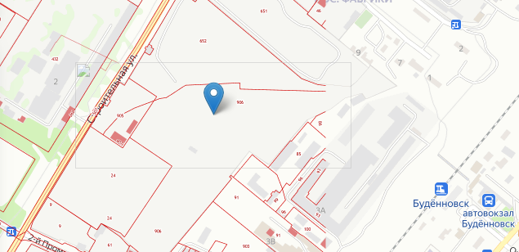

- Земельный участок с кадастровым номером 26:12:020105:334 - Ставропольский край, г. Ставрополь, ул. Северный обход, в районе Сажевого завода в квартале 611, участок №1, вид использования - под производственные здания.
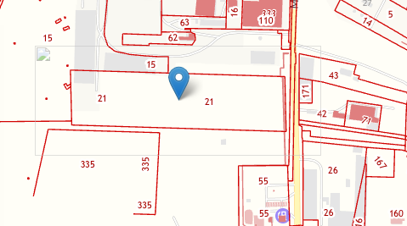
Стоимость проекта: 105 000 000 (сто пять миллионов) руб.

Смета инвестиционных затрат:
Строка | Единица изм. | Количество ед.изм. | Цена за ед., руб. | Сумма с НДС, руб.
Создание юр.лица | - | - | - | 15 000,0
Разработка ПСД |  |  |  | 3 000 000,0
СМР | Кв. м | 2 000 | 37 500 | 75 000 000,0
Экструдер универсальный пленочный SJ-65 | ед. | 1 | 6 827 000 | 6 827 000,0
Экструдер универсальный пленочный SJ-75 | ед. | 1 | 8 000 000 | 8 000 000,0
Гранулятор для вторичной переработки отходов кромки | ед. | 1 | 2 500 000 | 2 500 000,0
Компрессор для подачи воздуха | ед. | 1 | 300 000,0 | 300 000,0
Дополнительное оборудование для производства продукции из готовой пленки | ед. | 1 | 2 000 000,0 | 2 000 000,0
Бобина (оборотная тара) * | ед. | 9 000,0 | 20,0 | 180 000,0
Поддон (оборотная тара) | ед. | 80 | 400,0 | 32 000,0
Тележка (рохля) | ед. | 1 | 15 000,0 | 15 000,0
Весы (100 кг) | ед. | 1 | 25 000,0 | 25 000,0
Прочий инвентарь (инструменты) | комплект | 1 | 100 000,0 | 100 000,0
Мебель (столы, стулья, диваны, шкаф, стойка-ресепшн) | комплект | 1 | 100 000,0 | 100 000,0
Компьютер | ед. | 2 | 30 000,0 | 60 000,0
Закупка сырья (ПВД 153, первичные гранулы) на 30 дней | кг | 34 000,0 | 180,0 | 6 120 000,0
Закупка сырья (вторичные гранулы) на 30 дней | кг | 6 000,0 | 96,0 | 576 000,0
Доставка сырья | погрузка | 3,0 | 50 000,0 | 150 000,0
ИТОГО |  |  |  | 105 000 000,0

Структура финансирования: 30% собственные средства, 70% кредит банка
Количество новых рабочих мест: 20 чел.
Средний размер заработной платы: 38 400 руб./мес.
Горизонт планирования, лет: 10 лет
Срок инвестиционной стадии, лет: 24 месяцев (2 года)
Срок операционной стадии, лет (для расчета эффективности проекта): 96 мес. (8 лет).
Выручка в год при выходе на проектную мощность: 253 904 тыс. руб.
Выручка по проекту (в течение операционной стадии): 2 073 188 тыс. руб.
EBITDA в год при выходе на полную производственную мощность: 51 096 тыс. руб.
EBITDA по проекту (в течение операционной стадии): 22 609 тыс. руб.
Чистая прибыль в год при выходе на проектную мощность: 11 767 тыс. руб.
Чистая прибыль по проекту (в течение операционной стадии): 96 074 тыс. руб.
Рентабельность по чистой прибыли: 4,67%
Показатели эффективности инвестиционного проекта

ЭФФЕКТИВНОСТЬ ДЛЯ ПРОЕКТА (FCFF)
Долгосрочные темпы роста в постпрогнозный период | 1,5%
Ставка дисконтирования | 6,9%
Чистая приведенная стоимость, NPV (тыс. руб.) | 24 472,561
Внутренняя норма рентабельности, IRR | 13,2%
Дисконтированный срок окупаемости, PBP | 7,9
Простой срок окупаемости | 6,6
Норма доходности дисконтированных затрат (PI) | 9,9%
Модифицированная IRR, MIRR | 1,3

График окупаемости проекта

